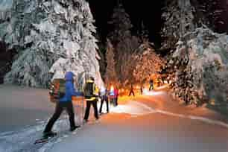


INVITATION SORTIE EN RAQUETTES <<NOCTURNE>>

Organisé par Jean-Yves Tissot

Le Mardi 24 Février 2026 avec restaurant à l’Auberge de Cuvery

Départ : 16h30 Parking de la salle des fêtes à Bellignat

Pensez à prendre vos lampes frontales

MENU

Apéritif: Kir
Terrine
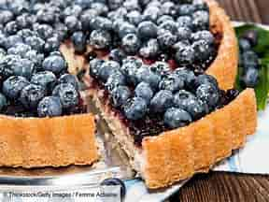
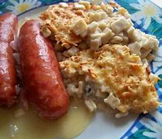
Diots au vin blanc, gratin de crozets
Tarte aux myrtilles
café ou tisane
Vin en carafe, eau sur table

PRIX : 35 € Par Personne

Date Limite des inscriptions : Avant le 16 Février 2026

Si certains adhérents désirent nous rejoindre, uniquement pour le repas, vous pouvez vous inscrire
Départ 18h30 Parking de la salle des fêtes de Bellignat, pour organiser les voitures, pour une arrivée vers 19h30 à l’Auberge de Cuvery

Personne à joindre : Michel : 06.72.61.79.97
Josette : 06.42.22.63.80
…………………………………………………………………………………………………………

Bulletin D’inscription : Restaurant le mardi 24 Février 2026 repas vers 20 h à l’Auberge de Cuvery

Raquettes + Repas: M ou Mme……………………………………...Nb……….Soit………..€

Repas seul : M ou Mme……………………………………...Nb……….Soit………..€

Règlement : 35 € Par Personne

Veuillez adresser, s’il vous plaît, votre règlement par chèque à l’ordre de : R.S.B. BELLIGNAT Boîte à lettres : Maison des Associations- 1, Rue DU BAC- 01100 BELLIGNAT

